BAB I
PENDAHULUAN
Pada bab ini akan dijelaskan beberapa hal mengenai latar belakang masalah yang mendasari alasan penulis melakukan penelitian, identifikasi masalah, batasan penelitian, rumusan masalah, tujuan penelitian, dan manfaat penelitian. Identifikasi masalah akan berisi masalah-masalah yang dipertanyakan dalam penelitian ini.
Setelah itu, rumusan masalah berisi inti masalah yang akan diteliti lebih lanjut. Tujuan penelitian menjelaskan hasil yang ingin diketahui setelah dilakukannya penelitian ini. Dan pada sub bab terakhir, akan diuraikan manfaat penelitian bagi berbagai pihak terkait dengan penelitian.

A. LATAR BELAKANG MASALAH
Dewasa ini teknologi informasi dan perkembangan dunia online sudah maju dengan pesat. Internet sudah dapat diakses oleh seluruh orang di dunia yang memudahkan untuk mencari dan mengetahui informasi. Dalam perekonomian suatu negara, teknologi informasi dirasakan memiliki peran yang sangat penting. Dengan kemajuan teknologi informasi akan meningkatkan kemampuan produktifitas dunia industri seperti industri kreatif yang berbasis teknologi informasi.
Kemudian sesuai dengan perkembangan zaman saat ini yang serba menggunakan perangkat mobile, semua aktifitas jual beli dapat dilakukan dengan mudah. Salah satu perangkat teknologi yang seringkali dimanfaatkan dalam aktifitas komunikasi pemasaran maupun membangun merek secara online adalah aplikasi. Saat ini, sebagian perusahaan setidaknya memiliki aplikasi untuk merek dan produknya, baik aplikasi perusahaan maupun e-commerce.
Berdasarkan riset Social dan Hootsuite (2017), pengguna internet di Indonesia tumbuh 51 persen dalam kurun waktu satu tahun. Angka ini merupakan yang terbesar di dunia, bahkan jauh melebihi pertumbuhan rata-rata global yang hanya 10 persen. Tingginya pertumbuhan internet tersebut merupakan potensi yang baik untuk kemajuan ekonomi digital Indonesia.
Gambar 1.1
Pengguna Internet di Indonesia
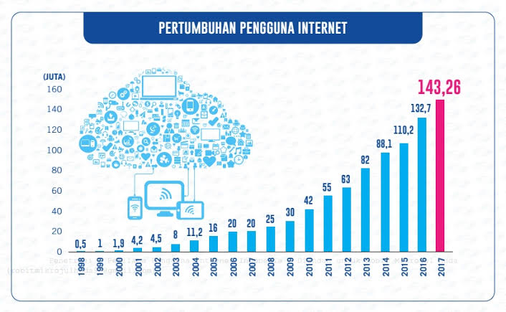
Sumber : Data Survei APJII Tahun 2017

Berdasarkan gambar 1.1 survei yang dilakukan oleh Asosiasi Penyelanggara Jasa Internet Indonesia (APJII) menyebutkan bahwa penggunaan internet di Indonesia tahun demi tahun mengalami peningkatan. Hal tersebut dikarenakan adanya pengaruh dari perubahan globalisasi dunia. Pada tahun 2012 terdapat 63 juta pengguna internet aktif di Indonesia. Kemudian pada tahun 2013 naik menjadi 82 juta pengguna. Hingga tahun 2017 pengguna internet di Indonesia mengalami peningkatan yang sangat tinggi mencapai 143,26 juta pengguna.
Gambar 1.2
Perangkat Yang Dipakai Untuk Mengakses Internet
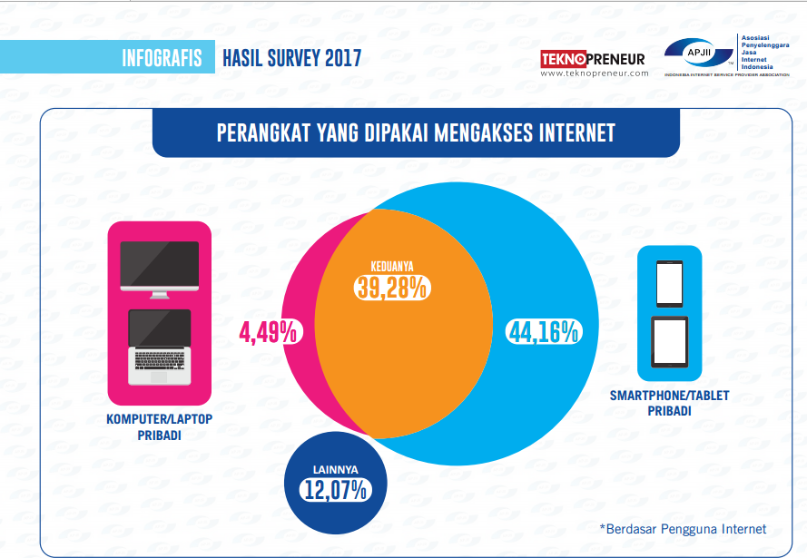
Sumber : Data Survei APJII Tahun 2017
Dari gambar 1.2 dapat dijelaskan bahwa persentase penggunaan internet di Indonesia pada tahun 2017 yang menggunakan perangkat komputer untuk mengakses internet sebesar 4,49%. Kemudian yang menggunakan perangkat mobile untuk mengakses internet sebesar 44,16%. Bisa dilihat perbandingannya ternyata mayoritas masyarakat Indonesia menggunakan mobile sebagai perangkat untuk mengakses internet. Hal ini juga dapat diasumsikan bahwa hampir semua transaksi bisnis dapat dilakukan secara online.
Perkembangan zaman yang makin pesat, semakin hari manusia semakin kreatif dan inovatif menciptakan bisnis baru, terutama bisnis yang menyediakan jasa transportasi. Karena manusia pada zaman sekarang membutuhkan transportasi yang cepat, nyaman, aman dan mudah ditemukan. Didaerah perkotaan yang cukup luas dan penduduknya yang lumayan padat, kemacetan sering terjadi dan masyarakat banyak yang menggunakan kendaraan pribadi sehingga memicu kemacetan tersebut. Dan untuk masyarakat yang menggunakan transportasi umum lebih jenuh ketika menghadapi kemacetan yang terjadi.
Dengan bermunculan berbagai masalah transportasi, semakin banyak pula bisnis sektor jasa transportasi yang berpeluang untuk berbisnis, seperti bisnis dalam skala besar taksi, bus sampai skala kecil becak motor, angkot ataupun ojek pangkalan. Untuk memenuhi kebutuhan akan jasa transportasi tersebut, perlu adanya penyedia jasa yang memberikan pelayanan yang baik dan inovatif. Inovasi bukanlah hanya sekedar proses penciptaan sesuatu yang baru, tetapi dia juga merupakan produk aktual atau outcome (hasil). Bagi bisnis penghasil jasa, outcome bukan hasil output, akan tetapi modifikasi dari pelayanan yang sudah ada. Sehingga perusahaan jasa transportasi membuat inovasi yang mempermudah masyarakat serta mempersingkat waktu perjalanan. Jasa transportasi yang memiliki pelayanan yang cepat dari segi komunikasi untuk pemesanan, sehingga masyarakat lebih memilih jasa tersebut karena cukup mudah dan cepat. Untuk mendapatkan loyalitas para konsumen perusahaan harus memiliki strategi pemasaran yang baik dan tepat agar mempengaruhi loyalitas konsumennya. Faktor-faktor yang mempengaruhi loyalitas konsumen dalam menggunakan jasa transportasi, diantaranya adalah kualitas pelayanan yang diberikan, kepuasan yang didapatkan dan dirasakan oleh konsumen, nilai yang dipikirkan konsumen.
Suatu perusahaan yang mampu memberikan pelayanan yang baik kepada konsumen akan membuat citra positif bagi perusahaan. Pelayanan yang baik mendorong minat konsumen untuk menggunakan kembali jasa tersebut sehingga tercipta loyalitas. Perusahaan yang menjualkan jasa berarti menjualkan produknya dalam bentuk kepercayaan.
Memberikan pelayanan terbaik untuk konsumen menjadi tolak ukur keberhasilan sebuah perusahaan. Perusahaan yang berhasil memasarkan produk/jasanya kepada konsumen dengan pelayanan yang memuaskan mendapatkan brand yang baik dimata konsumen. Pelayanan yang dimaksud termasuk dari pelayanan sewaktu menawarkan produk/jasa, pelayanan ketika memberikan jasa, pelayanan atas resiko yang terjadi saat memberikan jasa dan pelayanan lain sebagainya.
Loyalitas konsumen juga dapat terbentuk dari kepuasan yang dirasakan adalah perasaan senang ataupun kecewa yang muncul setelah menggunakan jasa tersebut. Konsumen akan merasa senang dan kecewa setelah membandingkan kinerja atau hasil produk yang difikirkan terhadap kinerja yang diharapkan. Dalam artian lain, seseorang merasa puas apabila hasil yang didapat minimal mampu memenuhi harapannya sedangkan seseorang merasa tidak puas apabila hasil yang didapat tidak mampu memenuhi harapannya. Kepuasan yang dirasakan seseorang akan memberikan dampak terhadap perilaku pengguna kembali secara terus-menerus sehingga terbentuklah loyalitas.
Pada tiga tahun belakangan ini, Indonesia dimasuki bisnis online jenis baru berbasis aplikasi mobile smartphone seperti Grab, Go-Jek, JegerTaksi, BlueJek dan lainnya. Bisnis online seperti ini bukan pertama kali di dunia, mungkin yang pertama kali menerapkan model bisnis seperti ini adalah Uber, yang beroperasi di San Fransisco pada tahun 2010. Bisnis tersebut menawarkan jasa transportasi penumpang menggunakan mobil yang dapat dipanggil dengan aplikasi smartphone serta menawarkan harga yang lebih murah dibanding taksi konvensional. Dalam aplikasi transportasi online yang dapat diunduh pada smartphone yang memiliki sistem operasi iOS atau pun Android ini pengguna dapat memesan moda transportasi untuk mengantarkan penumpang ke tujuan yang telah ditetapkan sebelumnya, lalu pengemudi menjemput pengguna dan mengantarkan pengguna ke tempat tujuannya.
Layanan transportasi online banyak digunakan sebagai pilihan moda transportasi umum karena harganya yang tetap (fixed price) apabila dibandingkan dengan ojek pangkalan maupun taksi konvensional. Selain itu, aplikasi tersebut juga menawarkan kemudahan bagi konsumen untuk dijemput ke lokasi di mana penumpang berada, serta memiliki waktu tempuh yang relatif cepat dibanding menggunakan bus umum atau taksi konvensional.
Berdasarkan keterangan dari konsultan data dan digital analiytics ilmuOne terhadap pengguna aplikasi di perangkat android, pada bulan Desember 2017 Go-Jek memiliki 9,7 juta pengguna, sementara itu Grab memiliki 9,6 juta pengguna (tekno.liputan6.com, 2018). Survei terpisah yang dilakukan oleh ecommerceIQ, lembaga riset pasar Asia Tenggara yang mengkhususkan diri pada e-commerce, menunjukan bahwa Go-Jek merupakan angkutan online yang paling banyak digunakan di Indonesia dengan persentase sebesar 56%. Kemudian di posisi kedua adalah Grab dengan angka 33% dan 11% sisanya menggunakan angkutan online lainnya (thejakartapost.com, 2018)
Gambar 1.3
Transportasi Online Yang Digunakan oleh Masyarakat Indonesia
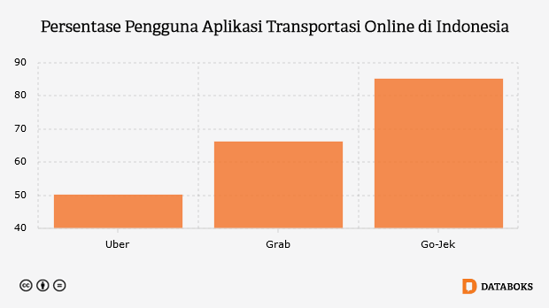
Sumber : Data Survei Daily Social Tahun 2017
Berdasarkan pada gambar 1.3 survei yang dilakukan oleh Daily Social Tahun 2017 menyebutkan bahwa sebanyak 85,22% responden menggunakan Go-Jek. Selanjutnya persentase responden yang menggunakan Grab hanya 66,24%. Kemudian di posisi ketiga ditempati oleh Uber sebanyak 50,06%. Ketiga aplikasi tersebut merupakan aplikasi terbanyak yang digunakan oleh masyarakat di Indonesia. Dari data di atas dapat dilihat pula bahwa aplikasi Gojek merupakan aplikasi transportasi online terbanyak yang digunakan oleh masyarakat Indonesia.
Salah satu perusahaan yang bergerak dalam usaha layanan transportasi online adalah PT Solusi Transportasi Indonesia. Grab telah hadir di Indonesia pada bulan Juni 2012 sebagai aplikasi pemesanan taksi. Pada bulan Mei 2015 Grab membuka layanan baru berupa ojek motor yang dinamakan GrabBike. Layanan Grab tidak hanya melayani pengantaran penumpang saja, namun juga melayani pengiriman barang dan juga pengiriman makanan. Secara resmi Grab Indonesia telah beroperasi di kota-kota besar di Indonesia.
Untuk saat ini Grab tidak asing lagi di telinga masyarakat perkotaan khususnya kota Jakarta, sehingga penyedia jasa ini ingin membuat konsumennya merasa nyaman dan puas. Jika konsumen puas dan nyaman, maka mereka akan menggunakan jasa ini berulang kali sampai bisa menjadi konsumen setia (loyal customer) sehingga perusahaan Grab menjadi perusahaan yang maju serta dipercaya oleh konsumen di Indonesia.
Persaingan Grab menjadi pro-kontra pada jasa transportasi umum lainnya seperti angkot, bis umum, becak motor dan transportasi online lainnya seperti Gojek. Adanya persaingan ini, Grab tetap memberikan pelayanan yang memuaskan konsumen. Agar konsumen dapat menikmati dengan senang dan merasa puas serta muncul loyalitas konsumen terhadap Grab.
Kualitas layanan adalah ketidak sesuaian antara harapan atau keinginan konsumen dengan persepsi konsumen. Dimensi kualitas jasa terdapat lima unsur yang menentukan kualitas jasa, yaitu bukti fisik, keandalan, daya tanggap, jaminan dan empati. Memberikan kepuasan kepada konsumen dalam memenuhi kebutuhan, keinginan serta harapan mereka merupakan hal terpenting bagi perusahaan untuk menghadapi persaingan. Salah satu untuk merebut pangsa pasar adalah memperoleh konsumen sebanyak-banyaknya. Kenyamanan dan keamanan juga menjadi faktor dalam meraih konsumen. Perusahaan akan berhasil memperoleh konsumen dalam jumlah yang banyak apabila dinilai dapat memberikan kepuasan bagi konsumen. Konsumen yang merasa puas dan menjadi konsumen setia akan merekomendasikan dari mulut ke mulut.
Beberapa bukti empiris yang mendukung kualitas layanan berpengaruh positif dan signifikan terhadap kepuasan konsumen adalah penelitian yang dilakukan oleh Prayogo dan Oei (2015), Permana dan Kristanti (2014), Seniwati (2017), Winarta dan Kunto (2013), Yamintara dan Wahyoedi (2010), Suatmodjo (2017), Sasongko dan Subagio (2013).
Kemudian, beberapa bukti empiris yang mendukung kualitas layanan tidak berpengaruh signifikan terhadap kepuasan konsumen adalah penelitian yang dilakukan oleh Umboh dan Mandey (2014), Rewah (2016), Kuswanto (2009).
Dari latar belakang diatas maka peneliti tertarik untuk meneliti bagaimana pengaruh dimensi kualitas pelayanan terhadap kepuasan konsumen pada bisnis jasa transportasi Grab di Jabodetabek.

B. IDENTIFIKASI MASALAH
Dengan melihat hal-hal yang berkaitan tentang latar belakang yang telah dipaparkan diatas maka penulis ingin mengetahui hal-hal yang berkaitannya dengan pelayanan yang diberlakukan perusahaan GRAB terhadap konsumennya, oleh karena itu penulis mengidentifikasikan masalah sebagai berikut:
- Apakah bukti fisik berpengaruh positif dan signifikan terhadap kepuasan konsumen GRAB?
- Apakah keandalan berpengaruh positif dan signifikan terhadap kepuasan konsumen GRAB?
- Apakah daya tanggap berpengaruh positif dan signifikan terhadap kepuasan konsumen GRAB?
- Apakah jaminan berpengaruh positif dan signifikan terhadap kepuasan konsumen GRAB?
- Apakah empati berpengaruh positif dan signifikan terhadap kepuasan konsumen GRAB?

C. BATASAN PENELITIAN
Penelitian ini dilakukan pada masyarakat JABODETABEK yang menggunakan jasa GRAB. Dan penelitian ini dimulai dari bulan Oktober 2018 sampai dengan selesai.

D. RUMUSAN MASALAH
Dengan melihat hal-hal yang berkaitan tentang latar belakang yang telah dipaparkan diatas maka penulis ingin mengetahui hal-hal yang berkaitannya dengan pelayanan yang diberlakukan perusahaan GRAB terhadap konsumen atau konsumennya oleh karena itu penulis merumuskan masalah sebagai berikut: “Apakah dimensi kualitas pelayanan berpengaruh positif dan signifikan terhadap kepuasan konsumen GRAB?”

E. TUJUAN PENELITIAN
Sesuai dengan latar belakang masalah dan rumusan masalah yang telah diuraikan sebelumnya, penelitian ini mempunyai tujuan. Tujuan yang ingin dicapai melalui penelitian ini adalah:
- Untuk menganalisis pengaruh bukti fisik terhadap kepuasan konsumen GRAB.
- Untuk menganalisis pengaruh keandalan terhadap kepuasan konsumen GRAB.
- Untuk menganalisis pengaruh daya tanggap terhadap kepuasan konsumen GRAB.
- Untuk menganalisis pengaruh jaminan terhadap kepuasan konsumen GRAB.
- Untuk menganalisis pengaruh empati terhadap kepuasan konsumen GRAB.
F. MANFAAT PENELITIAN
Hasil penelitian ini diharapkan mampu memberikan manfaat sebagai berikut:
- Sebagai bahan masukan atau perbandingan bagi pihak perusahaan GRAB untuk dijadikan masukan atau saran dalam meningkatkan kualitas pelayanan berdasarkan pada bukti fisik, keandalan, daya tanggap, jaminan dan empati yang dapat berorientasi kepada kepuasan konsumen.
- Sebagai hasil karya dalam menambah wawasan pengetahuan yang dapat lebih memperluas pola pikir pembaca khususnya mengenai kualitas pelayanan terhadap kepuasan konsumen dalam dunia bisnis jasa dan dapat menjadi bahan pembelajaran dan pengaplikasian ilmu pengetahuan, khususnya dalam bidang bisnis jasa.
- Sebagai referensi untuk mempermudah para akademisi yang ingin melakukan penelitian dengan objek yang sama, sehingga penelitian berikutnya dapat lebih baik lagi.

